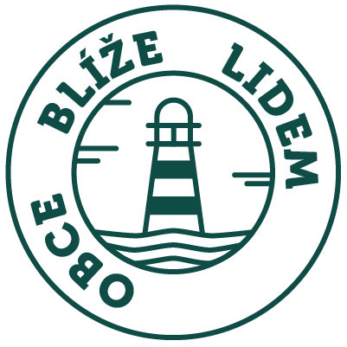
Nová služba v naší obci je tu pro každého, kdo potřebuje pomoct.
Od října v naší obci působí terénní a komunitní sociální pracovník, na kterého se můžete obrátit v náročné životní situaci. Pomůže vám zorientovat se v možnostech řešení, bude s vámi hledat tu nejlepší cestu ven z problémů a bude při vás stát, dokud nezvládnete vše sami.
Kdy se na něj můžete obracet?
- Máte problémy s dětmi a jejich výchovou, zdravím?
- Někdo v rodině vážně onemocněl a nevíte, jak zvládnout sami péči?
- Nevíte, jak zvládnout ztrátu partnera?
- Bojíte se o své bydlení, nebo jste ho ztratili?
- Perete se se závislostí?
- Omezuje vás zdravotní postižení a potřebujete podporu?
- Jste osamělí a život je pro vás nesnesitelně těžký?
- Máte potíže s financemi a chybí vám peníze na důstojný život?
- Propustili vás z vězení a jste plni obav, jak se vrátit mezi lidi?
V každé situaci jde hledat řešení a ve dvou se hledá určitě lépe. Využijte pomoc odborníka, který vás v tom nenechá.
Najdete ho v kanceláři každou středu od 13 do 16 hod nebo na telefonu 733 741 7xx a může přijet za vámi domů.
Ilona Kuncová
Dr. E. Beneše 115
257 51 Bystřice

Tel.: 733 741 034
Email: bystricko@obceblizelidem.cz
www.obceblizelidem.cz

www.obceblizelidem.cz
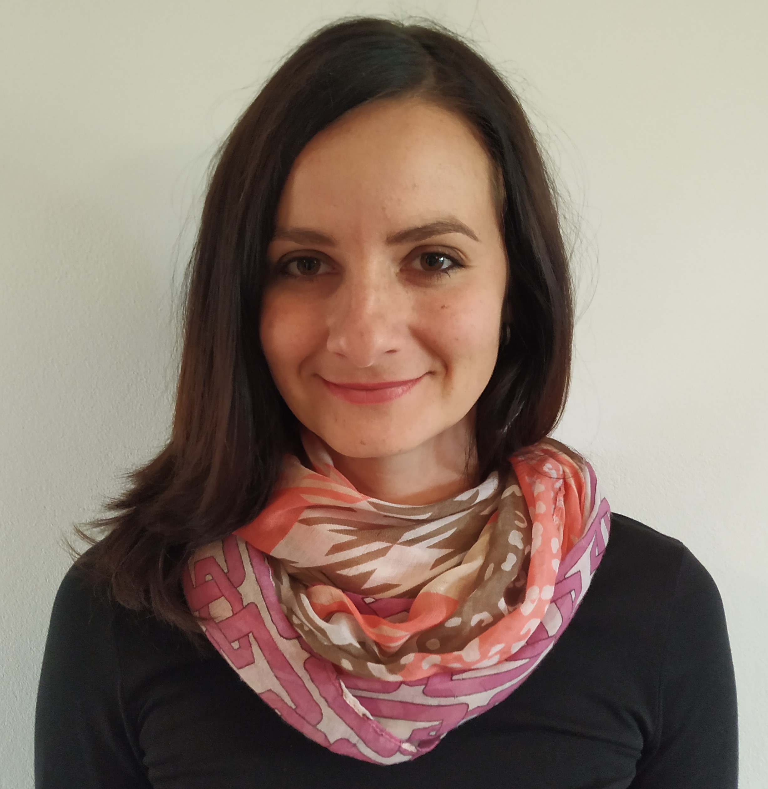

Projekt Obce blíže lidem – rozvoj terénní a komunitní sociální práce ve venkovských lokalitách
CZ03.2.65/0.0/0.0/16_047/0011854

Projekt byl podpořen v rámci spolupráce MAS Posázaví.

